

historias de league of legends

Campeones



6 de noviembre de 2019

Aarón cañamero mochales

Las Naves Salesianos

Ashe 3

Caitlyn 4

AKALI 5

Draven 6

GAREN 8

Ezreal 11

Kayle 12

Lucian 13

Senna 14

Morde 16

Nasus 17

Pantheon 18

Pyke 21

Qiyana 24

Quinn 25

Rakan 29

Shyvana 30

Senna Nocturna 33

Swain 36

Vayne 38

Tabla de ilustraciones: 43

Glosario de Términos: 44

Ashe

Ashe, comandante hija del hielo de la tribu de Avarosa, lidera a la horda más poblada del norte. Estoica, inteligente e idealista, pero incómoda en su papel de líder, aprovecha las magias ancestrales de su linaje para empuñar un arco de Hielo Puro. Su gente cree que Ashe es la heroína mitológica Avarosa reencarnada, y ella espera unificar Freljord una vez más al recuperar[1] sus antiguas tierras tribales.

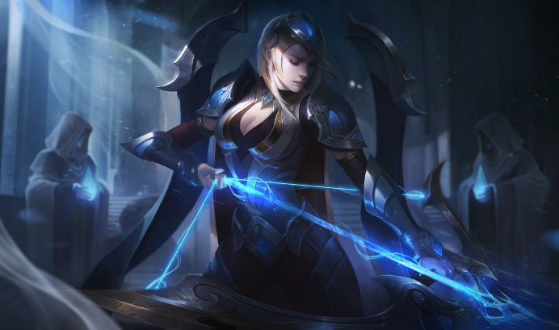

**Ilustración 1-Ashe**

Caitlyn

Reconocida como su mejor pacificadora, Caitlyn es también la mejor arma de Piltover para librar a la ciudad de sus elusivos elementos criminales. A menudo trabaja con Vi, y actúa como un frío y eficiente contrapunto para la naturaleza más impetuosa de su socia. A pesar de que lleva un rifle hextech único, el arma más poderosa de Caitlyn es su inteligencia superior, lo que le permite colocar trampas elaboradas para cualquier infractor de la ley lo suficientemente necio como para operar en la Ciudad del Progreso[2].

**Ilustración 2-Caitlyn**

AKALI

Tras abandonar la orden de los Kinkou y su título de Puño de la Sombra, Akali actúa ahora en solitario[3] y está lista para convertirse en el arma mortal que necesita su gente. Aunque no renuncia a las enseñanzas de Shen, su maestro, ha jurado defender Jonia de sus enemigos, asesinándolos uno a uno. Los ataques de Akali son silenciosos, pero su mensaje se escucha con toda claridad: temed a la asesina sin maestro.

**Ilustración 3-Akali**

Draven

A diferencia de su hermano Darius, la victoria en combate nunca era suficiente para Draven. Ansiaba el reconocimiento, la fama y la gloria. Primero buscó la grandeza en el ejército noxiano, pero allí no apreciaron en absoluto su pasión por el drama. Ansioso por encontrar un modo de demostrar al mundo.

En su primera ejecución, Draven dejó estupefactos a los espectadores cuando le ordenó al prisionero que corriera para salvar su vida. Justo antes de que el hombre estuviese lo bastante lejos como para desaparecer de su vista, Draven acabó con él con un impecable lanzamiento de su hacha. Las ejecuciones de Draven no tardarían en convertirse en un desafío en el que los prisioneros noxianos debían correr en un último intento por salvar su vida. Transformó este desafío en un concurso donde él era la estrella y convirtió las ejecuciones en una forma de entretenimiento muy popular. Los espectadores enloquecían con el espectáculo, mientras los desesperados prisioneros[4] luchaban por huir de él. Pero nunca lo conseguían. Tras rechazar los negros y solemnes uniformes de los ejecutores noxianos, Draven decidió portar trajes brillantes y desarrolló sus propios y llamativos movimientos, todo con el único objetivo de hacerse notar. Las multitudes se apiñaban para ver a Draven en acción y pronto se corrió la voz sobre sus hazañas por todo el territorio. A medida que aumentaba su popularidad, también lo hacía su ya de por sí enorme ego. Era el centro de todas las miradas. No tardaría en llegar el día en el que la población de Noxus se antojaba insuficiente para su ambición.

Se juró que las gloriosas hazañas de Draven llegarían hasta el último rincón del planeta.

**Ilustración 4-Draven**

GAREN

Garen, nacido en el seno de la noble familia Crownguard junto a su hermana pequeña Lux, sabía desde su más tierna infancia que su destino sería defender el trono de Demacia con su vida. Su padre, Pieter, era un militar condecorado, mientras que su tía Tianna era capitana de la espada de la Vanguardia Impertérrita, y ambos contaban con el reconocimiento y el profundo respeto del rey Jarvan III. Es por esto que se daba por sentado que Garen seguiría su ejemplo y acabaría poniéndose al servicio del hijo del rey.

El reino de Demacia había surgido de las cenizas de las Guerras Rúnicas, y los siglos posteriores no estuvieron exentos de conflictos y luchas. Uno de los tíos de Garen, un caballero montaraz del ejército demaciano, les contó a los jóvenes Garen y Lux sus aventuras fuera de los muros del reino para proteger a sus gentes de los peligros del mundo exterior.

Además, les advirtió de que, algún día, algo pondría indiscutiblemente fin a ese periodo de relativa paz, ya fueran los hechiceros rebeldes, como las criaturas del abismo u otro horror inimaginable aún por llegar.

Como si de una confirmación de sus miedos se tratase, su tío fue asesinado en acto de servicio por un mago antes de que Garen cumpliera once años. El joven fue testigo del sufrimiento que esto produjo en su familia y del miedo en los ojos de su hermana pequeña. En ese momento supo a ciencia cierta que la magia era el principal peligro al que se enfrentaba Demacia, y juró que jamás la dejaría atravesar sus muros. Solo ciñéndose a los ideales sobre los que se había fundado y exhibiendo su orgullo inquebrantable, el reino podría estar a salvo.

A la edad de doce años, Garen abandonó el hogar de los Crownguard en Meraplata Alta y se alistó en el ejército. Ejerciendo de escudero, el joven invertía día y noche en entrenar y en formarse en el estudio de la guerra, con el objetivo de convertir su cuerpo y su mente en un arma tan poderosa y certera como el acero demaciano. Fue entonces cuando conoció por primera vez entre el resto de reclutas al joven Jarvan IV, el príncipe al que un día serviría cuando fuera rey, y los dos se volvieron inseparables.

Durante los años posteriores, Garen se hizo un hueco en el muro de escudos como guerrero de Demacia, y pronto se labró una temible reputación en el campo de batalla. Cuando cumplió los dieciocho, ya había servido con honor en campañas por toda la frontera freljordiana, había desempeñado un papel vital a la hora de eliminar a los nauseabundos cultistas del Bosque del silencio y había combatido codo con codo junto a los valientes defensores de Rocablanca.

El propio Jarvan III convocó al batallón de Garen en la gran ciudad de Demacia para condecorarlos ante la corte real en el Salón del Valor. Tianna Crownguard, que acababa de ser nombrada Gran Mariscal, señaló a su sobrino en particular y lo recomendó para enfrentarse a las pruebas necesarias para unirse a la Vanguardia Impertérrita.

Garen regresó a casa para prepararse y fue recibido cariñosamente por Lux y sus padres, además de por el resto de personas que vivían en la propiedad familiar. Aunque estaba muy contento de ver que su hermana se había convertido en una joven inteligente y capaz, no pudo evitar percibir que algo en ella había cambiado. Ya lo había sentido la primera vez que estuvo de visita, pero ahora Garen luchaba contra la auténtica y constante sospecha de que Lux poseía poderes mágicos, aunque nunca se permitía pensar en ello demasiado. La idea de que un Crownguard fuese capaz de blandir los mismos poderes prohibidos que mataron a su tío era inconcebible.

Como era de esperar, gracias a su valor y habilidades[5], Garen consiguió ganarse un puesto en la Vanguardia. Bajo la atenta mirada de su orgullosa familia y de su buen amigo el príncipe, prestó juramento ante el trono.

Lux y su madre pasaban mucho más tiempo en la capital al servicio del rey y también de la humilde orden de los Iluminadores, aunque Garen trataba de mantener las distancias todo lo posible. A pesar de que siempre había amado a su hermana más que a nadie en el mundo, una pequeña parte de él le impedía acercarse a ella, e intentaba no pensar en lo que estaría obligado a hacer si sus sospechas llegaban a confirmarse. En su lugar, se volcó de lleno en sus nuevas funciones, luchando y entrenando con más intensidad que antes.

Cuando el nuevo Capitán de la Espada de la Vanguardia Impertérrita cayó en combate, los compañeros de armas de Garen lo postularon para tomar el mando y nadie se negó a su nominación.

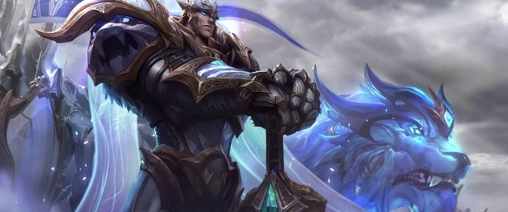

**Ilustración 5-Garen**

Ezreal

zreal, un aventurero aficionado a deslizarse y dotado de artes mágicas sin saberlo, saquea catacumbas perdidas, lidia con maldiciones ancestrales y supera con facilidad adversidades imposibles. De valor y chulería sin límites, prefiere improvisar[6] para salir de cualquier situación peliaguda, confiando en parte en su ingenio, pero sobre todo en su guantelete místico de Shurima, que utiliza para desatar devastadoras ondas explosivas arcanas. Una cosa sí es segura: cuando Ezreal se deja ver, los problemas no andan muy por detrás. Ni muy por delante. Seguramente estén por todas partes.

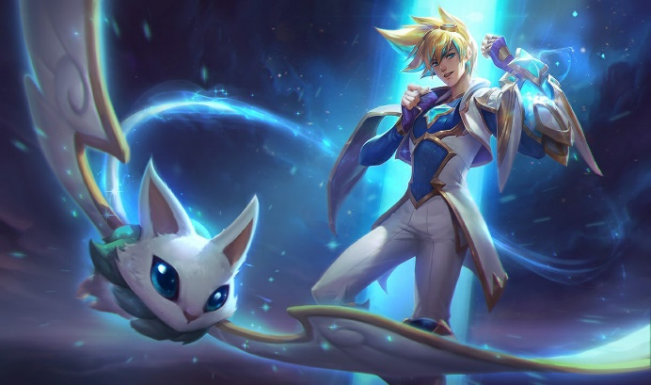

**Ilustración 6-Ezreal**

Kayle

Kayle, nacida de un Aspecto de Targon en el punto álgido de las Guerras Rúnicas, honró el legado de su madre mediante la lucha por la justicia con unas alas de llama divina. Durante muchos años, ella y su hermana gemela Morgana fueron las protectoras de Demacia, hasta que los incesantes fracasos de los mortales decepcionaron a Kayle y abandonó para siempre su reino[7]. Aun así, las leyendas que se narran sobre ella dicen que castiga a los injustos con sus espadas ardientes, y muchos ansían que llegue el día en que regrese.

**Ilustración 7-Kayle**

Lucian

Desde que era un niño, Lucian aspiraba a ser como su padre Urias, miembro de la antigua orden de los Centinelas de la Luz. Mientras Lucian permanecía en la seguridad de Demacia, Urias viajaba por todos los rincones del mundo, dedicado a proteger a los vivos de los espectros de la Niebla Negra.

Su padre le contaba un sinfín de historias de sus aventuras, en las que el valor y el ingenio siempre acababan por sacarlo de un aprieto. Lucian escuchaba sus palabras con atención mientras se imaginaba salvando Runaterra junto a su padre. No obstante, Urias no quería que su hijo siguiera el mismo camino que él, pues albergaba esperanzas de mantener a su familia a salvo y al margen de la vida de peligro que él había elegido.

Lucian esperaba ansioso el día en el que se convertiría en aprendiz de su padre, pero ese día no llegó nunca.

En lugar de eso, Lucian se quedó en Demacia, cuya cultura no acababa de aceptar del todo. Una de las cosas que más le molestaban era saber que Demacia estaba dispuesta a condenar a magos pacíficos al exilio. Por ello, decidió dedicarse a ayudar a los exiliados en sus peligrosas travesías en busca de un nuevo hogar. Sus compatriotas, que solo distinguían entre el bien y el mal, no veían en ellos nada más que forajidos, pero Lucian era capaz de mirar más allá y ver a gente como él que necesitaba ayuda.Al regresar a casa después de una de esas travesías, se encontró con una extraña que aguardaba en la puerta. Se llamaba Senna y era una de los Centinelas de la Luz. Con la pistola reliquia de Urias en sus manos, Senna le explicó a Lucian que su padre había muerto, que había caído en combate contra los espectros de la Niebla Negra.

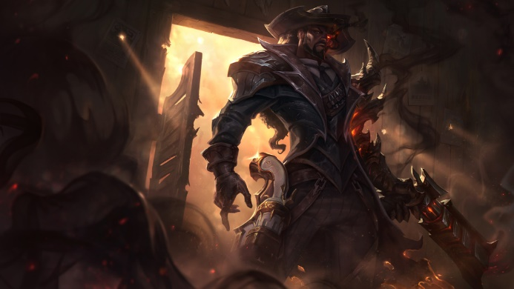

**Ilustración 8-Lucian**

Senna

Senna había sido su aprendiz y llevaba años luchando a su lado.

Lucian se quedó conmocionado; no solo había perdido a su padre, sino que ante sus ojos aguardaba una mujer que había vivido la vida que él llevaba años esperando. Cuando Senna se preparó para partir, Lucian insistió en ir con ella. Sabía lo que le esperaba a continuación: la vigilia por los centinelas perdidos. Senna accedió a regañadientes.

Durante el camino, intercambiaron historias del tiempo que habían pasado con Urias. Senna trataba de consolar a Lucian con su humilde sabiduría y Lucian le ofrecía a cambio tiernos recuerdos con los que calmar su dolor. Al fin, llegaron al lugar de nacimiento de Urias, muy lejos de los territorios demacianos. Era allí donde honraban a los centinelas caídos.

Mientras se preparaban para partir, una marea de nubes negras cubrió la costa, y de su interior emergieron espectros que atacaron de inmediato. Lucian se quedó paralizado por el horror; Senna, por su parte, desenfundó sus armas sin sorpresa alguna. Esa era su maldición. Desde que era una niña, los tentáculos de la Niebla Negra la perseguían fuera a donde fuera y envolvían cualquier lugar en el que decidiera quedarse demasiado tiempo.

Mientras forcejeaba con una de las criaturas, esta le arrancó la pistola de Urias de un zarpazo. Lucian la recogió y notó que su destino tomaba forma de repente. El dolor ardiente que inundaba su corazón se manifestó en forma de un proyectil de luz y distrajo al espectro el tiempo suficiente como para que Senna pudiera acabar con él. La chica se deshizo del resto de los espectros antes de que ambos continuaran su marcha, con la niebla siempre pisándoles los talones.

Lucian era la primera persona que había sido capaz de disparar el arma de un centinela sin haber pasado antes por la iniciación. Por primera vez, había conseguido mostrarle a Senna todo su potencial.

Con el tiempo, Senna acabó por confiarle la pistola de su padre y le enseñó las técnicas y las doctrinas de los centinelas. Lucian había demostrado con creces que merecía esos honores. Poco a poco, entre ellos se fueron forjando fuertes lazos. El encanto y la calidez de Lucian encajaban a la perfección con la disciplina y la determinación de Senna.

Juntos se enfrentaron a miles de seres del inframundo que surgían de las entrañas de la Niebla Negra, y la confianza que compartían pronto se convirtió en amor. Cuanto más cariño cogía a Senna, más claro veía las consecuencias de su maldición. Cada enfrentamiento lo endurecía aún más e iba dividiendo su visión del mundo en luz y oscuridad, bien y mal. Lucian se concentró en encontrar una forma de ayudar a Senna con un fervor obsesivo.

Mientras los dos centinelas buscaban la cura en una cámara olvidada, el monstruoso Thresh surgió de las sombras. El Carcelero Implacable no era un enemigo cualquiera y, cuando Senna indicó que debían retirarse para reagruparse, Lucian se negó a abandonar la lucha. Se lanzó al ataque ciegamente y pronto se dio cuenta de que había cometido un error. Thresh se dispuso a atacar. Senna se interpuso en su camino y le imploró a Lucian que saliera huyendo.

Cuando el polvo se asentó, Senna estaba tendida en el suelo frente a él, muerta, con su alma ahora presa en el interior de la linterna de Thresh.

El sacrificio de Senna casi arrastró a Lucian a la locura. Se pasó años merodeando por Runaterra, apenas una sombra de lo que había sido, lleno de amargura y resentimiento. Empuñando tanto su pistola como la de Senna, Lucian persiguió a Thresh sin descanso con el objetivo de destruir su linterna y otorgarle a su amada el descanso eterno. El día en el que al fin se enfrentaron por última vez, Lucian consiguió quebrar la linterna... Y, en lugar de pasar al descanso eterno, Senna emergió de su interior.

Ni siquiera la muerte[8] podría separarlos. Ahora Lucian lucha por comprender a esta nueva versión de su amada a la vez que trata de aceptar que él también ha cambiado. Quiere volver a ser como antes, pero no puede olvidar que las fuerzas oscuras que tanto odia son lo único que mantienen a su amada a su lado.

Senna ha regresado con una nueva misión en mente, pero Lucian sigue obsesionado con vengarse de Thresh, pues está seguro de que las maquinaciones del Carcelero Implacable no han hecho más que empezar.

Morde

Mordekaiser es un sanguinario señor de la guerra proveniente de tiempos olvidados al que los siglos han visto nacer en tres ocasiones y morir en otras dos. Utiliza sus poderes necrománticos para atar almas perdidas a una vida eterna a su servicio. Ya no quedan muchos que recuerden sus conquistas[9] iniciales o comprendan el alcance de su poder. Aquellos que lo hacen, no obstante, temen con fiereza el día en el que regrese para alzarse sobre los vivos y los muertos

**Ilustración 9-Morde**

Nasus

Nasus es un imponente ser Ascendido con cabeza de chacal procedente de la antigua Shurima; una figura heroica[10] a la que las gentes del desierto han encumbrado al nivel de semidiós. Poseedor de una increíble inteligencia, fue un guardián del saber y estratega sin igual cuya sabiduría guio durante siglos al antiguo imperio de Shurima hasta alcanzar la cumbre de su grandeza. Tras la caída del imperio, se sometió a un exilio autoimpuesto, lo que terminó por convertirlo en leyenda. Ahora que la antigua ciudad de Shurima ha resurgido de sus cenizas, su héroe ha regresado para asegurarse de que nunca vuelva a caer.

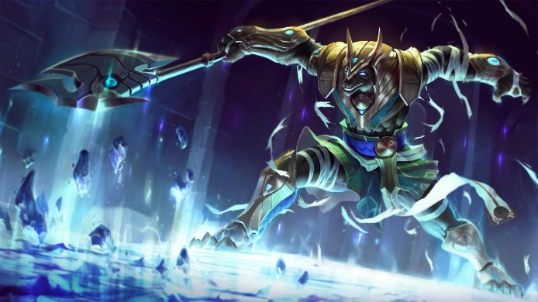

**Ilustración 10-Nasus**

Pantheon

Atreus nació en las hostiles laderas del Monte Targon y recibió su nombre de una estrella de la constelación de la Guerra conocida como Pantheon.

Desde que era muy joven, supo que la batalla era su destino. Como muchos de los miembros de su tribu, entrenó para unirse a la orden militar de los rakkoranos, la Ra'Horak. No era el guerrero más fuerte ni el más hábil, pero nunca dejó de perseverar y levantarse, cubierto de sangre y moratones, para afrontar el siguiente golpe. Con el tiempo, entre él y otro de los reclutas, Pylas, nació una intensa rivalidad. Sin embargo, daba igual cuántas veces Atreus se viera derribado, siempre se levantaba de nuevo. Su implacable aguante acabó por impresionar a Pylas y la sangre que derramaron en el campo de entrenamiento dio lugar a un profundo vínculo entre ambos.

Un día, Atreus y Pylas se toparon, junto con otros rakkoranos, con una incursión de bárbaros. Solo ellos dos consiguieron sobrevivir a la emboscada, que acabó con el resto de su patrulla. Cuando el Aspecto del Sol se negó a destruir a los invasores, Atreus y Pylas juraron que ascenderían a la cima del Monte Targon para capturar ellos mismos el poder de los Aspectos.

Al igual que cientos de valientes antes que ellos, infravaloraron terriblemente las dificultades del ascenso, cuyas penurias acabaron por llevarse a Pylas antes de alcanzar la cima. Atreus seguía en pie cuando los cielos se abrieron ante él y decidieron hacerle receptáculo del poder de un Aspecto divino que le otorgaba la fuerza de la venganza.

Lo que regresó a las filas de los rakkoranos no era ya un hombre, y su lanza y su escudo relucían con un poderío celestial. Se trataba del mismísimo Aspecto de la Guerra, Pantheon. Atreus solo había conocido hasta entonces la derrota, por lo que la deidad no lo consideraba digno, así que tomó control de su cuerpo para perseguir sus propias metas, una tarea para la que, a su parecer, ningún mortal estaba a la altura.

Atreus se vio desterrado a los límites de su consciencia. Solo percibía vagos ecos de la realidad en la que el Aspecto se dedicaba a buscar rastros de Oscuros, unas armas vivientes creadas tiempo atrás.

Más adelante, Pantheon se vio llamado a la batalla cerca del Monte Targon por el Oscuro Aatrox, que quería alcanzar la cima de la montaña. Su lucha encendió los cielos y arrasó los ejércitos de hombres... Hasta que sucedió lo impensable. Con un golpe que arrancó la constelación de la guerra de los cielos, el filo asesino del Oscuro se hundió en el pecho de Pantheon.

Sin embargo, cuando el Aspecto se desvaneció, Atreus, el hombre infravalorado que lo albergaba, despertó de nuevo. Empalado en la hoja de Aatrox y con cada vez menos poder del Aspecto, tomó aliento a duras penas y escupió en el rostro del Oscuro. Aatrox desdeñó su desprecio y lo abandonó a su suerte.

Unas horas después, cuando los cuervos descendían a por él, Atreus se levantó de nuevo y se abrió paso hasta los rakkoranos, dejando tras él un rastro de sangre. Tras una vida de derrotas, su deseo de sobrevivir y su ira ante la traición que había sufrido fueron suficientes para mantener a raya al fatal destino que se había llevado al mismísimo Aspecto de la Guerra.

Atreus se recuperó en el hogar de Pylas con la ayuda de la viuda de su amigo, Iula. Allí se dio cuenta de que se había pasado la vida mirando a las estrellas sin pararse a considerar lo que estas iluminaban. Al contrario que los dioses, los mortales luchaban por deber, a sabiendas de lo que les esperaba. Esa perseverancia estaba presente en todas las formas de vida y ante cualquier amenaza.

Los invasores bárbaros amenazaban ahora los territorios norteños de los rakkoranos, donde se encontraba la granja de Iula. A pesar de que tardaría meses en poder alzar una lanza, Atreus estaba decidido a poner fin a ese enfrentamiento y se puso en marcha, equipado con las armas romas del Aspecto.

No obstante, cuando llegó, descubrió que sus enemigos los bárbaros estaban ya bajo asedio. Por sus gritos y por el sobrecogedor hedor de la sangre, supo que se enfrentaban a Aatrox.

Entonces entendió que había sido el Oscuro quien los había conducido hacia Targon. Aunque los había considerado sus enemigos, no eran tan distintos a los rakkoranos: mortales que sufrían a causa de los conflictos entre poderes superiores. Una fría rabia dirigida hacia los Oscuros y los Aspectos invadió a Atreus. Eran dos caras de la misma moneda; el verdadero problema.

Atreus se interpuso entre Aatrox y los bárbaros. El Oscuro reconoció el escudo y la lanza dañados del Aspecto caído y se burló de él. Sin el poder de Pantheon, ¿qué iba a hacer ahora un mero mortal? A pesar de que los golpes de Aatrox lo hicieron caer de rodillas, la voluntad de Atreus dio nueva vida a la lanza del Aspecto al oír los llantos que la envolvían... Con un magnífico golpe, arrancó de cuajo el brazo arma del Oscuro.

Espada y abominación se desplomaron de inmediato. Solo Atreus seguía en pie para contemplar cómo la estrella que le dio su nombre se alzaba de nuevo en el firmamento.

Ahora anhela regresar a la granja de Iula, pero ese día Atreus juró luchar eternamente contra Aspectos, Ascendidos, demonios y cualquier ser que goce de un poder tan inmenso que solo cause más destrucción. Abandonó su nombre para convertirse en una versión renovada de Pantheon, y blande las armas del Aspecto con la fuerza que otorga mirar cara a cara a la muerte.

El Pantheon divino había desaparecido, pero la guerra había encontrado nueva vida en un mortal[11].

**Ilustración 11-Pantheon**

Pyke

Cuando era un muchacho, Pyke se buscaba la vida como otros muchos en Aguas Estancadas: en los muelles del matadero. Todos los días se transportaban monstruosas criaturas de las profundidades a las carnicerías del puerto para despiezarlas. Encontró empleo en el distrito de los Puertos, un lugar en el que ni la más fuerte de las mareas era capaz de limpiar las manchas rojizas de los tablones.

Se acostumbró rápidamente al trabajo duro y las pagas exiguas. Pyke siempre se fijaba en las pesadas bolsas de oro que entregaban a los capitanes y sus tripulaciones a cambio de los cadáveres marinos que luego él y sus compañeros se encargaban de trocear y salar. Empezó a desear algo más que un puñado de cobres en su bolsillo, y consiguió unirse a la tripulación de un barco pesquero. Muy pocos se atrevían a cazar al modo tradicional de las Islas de las Serpientes, que consiste en lanzarse directamente contra la criatura para inmovilizarla con anzuelos y arrancarle la carne mientras sigue con vida. Pyke no conocía el miedo y tenía mucho talento para cazar de esta forma, por lo que se labró una reputación como el mejor arponero que los kraken de oro podían comprar. Sabía que la carne apenas tenía valor en comparación con algunos órganos de las bestias más grandes y peligrosas...   
Cada monstruo marino tenía un precio según su dificultad, y la presa más ansiada por los comerciantes de Aguas Estancadas era el trictux afilado. Situadas en las fauces de la criatura, las valiosas glándulas de safilita eran codiciadas en todo Runaterra para ciertas destilaciones mágicas, y apenas un frasco de este aceite de brillo azulado tenía el valor de diez tripulaciones y sus barcos. Pyke no sabía lo que le deparaba aquella vida llena de vísceras y sangre hasta que se unió a una cacería capitaneada por un novato.

Tras días de viaje, apareció un enorme trictux afilado que, en cuanto abrió la boca, reveló las hileras de glándulas de safilita. Varios arpones con cuerdas inmovilizaron a la bestia y, a pesar de que era mucho más grande y anciana que cualquier otra que hubiera visto, Pyke se abalanzó sin dudarlo hacia las fauces de su presa.

Cuando estaba a punto de comenzar lo que mejor sabía hacer, resonó una profunda vibración que provenía de la gran boca del monstruo. De pronto, el mar comenzó a burbujear y toda una manada de trictux se puso a atacar el casco del barco. El capitán, acobardado, cortó la cuerda que sujetaba a Pyke. Lo último que consiguió ver el desdichado arponero antes de que las fauces de la bestia se cerraran sobre él para tragárselo vivo fue las miradas de terror de sus compañeros.  
  
Pero eso no acabó con Pyke.

En las profundidades abisales del vasto océano, abrumado por la presión y atrapado en la boca de la bestia, volvió a abrir los ojos. Había luces azules por todas partes, se contaban por miles... y parecía que estaban observándolo. Los ecos de algo antiguo y misterioso resonaron en su cabeza, destrozando su mente y llenándolo de visiones de todo lo que había perdido mientras los demás prosperaban.

Creció una obsesión dentro de Pyke, un ansia de venganza y castigo. Estaba decidido a llenar las profundidades con los cadáveres de los que lo habían traicionado.  
  
Al principio, en Aguas Estancadas, nadie prestaba demasiada atención a los asesinatos. Al fin y al cabo, es un lugar peligroso y el derramamiento de sangre era habitual. Pero las semanas se convirtieron en meses y los asesinatos seguían un patrón. Los cadáveres de muchos capitanes aparecían destripados al amanecer. Los clientes de las tabernas cuchicheaban que se trataba de un asesino sobrenatural que sufrió un final funesto en el mar, y que perteneció a la tripulación de un barco maldito llamado el Terror. Preguntar a alguien si era capitán de barco pasó de ser una señal de respeto y fama a ser causa de preocupaciones.

Esto se propagó a los calafates, oficiales, mercaderes, banqueros... y a todos los que estuvieran relacionados con los negocios sangrientos de los muelles del matadero. Así, apareció un nombre nuevo en los tablones de recompensas: mil   
Recuerdos retorcidos por las profundidades guían a Pyke mientras siembra el miedo en los corazones de los hombres de negocios sin escrúpulos, asesinos y demás rufianes, aunque nadie es capaz de recordar si un barco llamado el Terror estuvo amarrado alguna vez en Aguas Estancadas.

Una ciudad que se enorgullece de cazar monstruos ahora tiene un monstruo que caza a sus habitantes, y Pyke no tiene intención de parar.

**Ilustración 12´-Pyke**

Qiyana

En la ciudad selvática de Ixaocan, Qiyana se dedica a planear sin clemencia alguna su ascenso al trono de los Yun Tal. Es la última en la línea de sucesión, pero planta cara a todo aquel que se interpone en su camino con una confianza arrolladora y un dominio de la magia elemental sin precedentes. La tierra obedece sus órdenes, y Qiyana se considera la elementalista más poderosa de la historia de Ixaocan. Es por eso que, en su opinión, no solo merece la ciudad, sino todo el imperio.

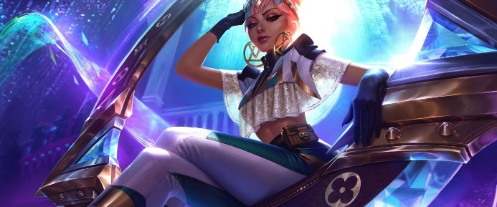

**Ilustración 13-Qiyana**

Quinn

Quinn es una caballera montaraz de élite demaciana que emprende peligrosas misiones en territorio enemigo junto a su águila legendaria, Valor. Las dos comparten un vínculo inquebrantable tan único como letal, hasta el punto de que sus enemigos suelen morir antes de siquiera darse cuenta de que se están enfrentando no a uno sino a dos héroes demacianos.

Quinn y su hermano mellizo, Caleb, nacieron en Uwendale, una aldea de montaña en el noreste de la Demacia profunda. Como inseparables hermanos ambos recibieron una educación basada en la nobleza y en la virtud de los valores de su tierra. Uwendale era una ciudad próspera de cazadores y granjeros, protegida por vigilantes montaraces expertos en interceptar y asesinar a cualquier monstruo que descendiese desde las cumbres para cazar.

Cuando los mellizos eran pequeños, el rey Jarvan III visitó Uwendale en un viaje para inspeccionar el muro del este, la frontera entre Demacia y los anárquicos estados tribales del otro lado. Montada sobre los hombros de su padre, Quinn se emocionó al ver la procesión del rey y sus guerreros, revestidos con resplandeciente y brillante acero solar. Quinn y Caleb quedaron cautivados y juraron convertirse en caballeros de Demacia y luchar algún día junto al rey. Durante su infancia, jugaban a ser heroicos caballeros que defendían las tierras valientemente de los viles monstruos, de los salvajes de Freljord o de los noxianos de oscuros corazones.

Pasaban cada segundo que podían en los bosques que rodeaban Uwendale. Su madre, una de las montaraces más importantes del pueblo, les enseñó a seguir el rastro de las bestias del bosque, a sobrevivir en él y, lo que es más importante, a luchar. Con el paso de los años, Quinn y Caleb formaron un equipo increíble. Juntos conseguían sacar lo mejor el uno del otro. Ella era excepcional rastreando, él era hábil atrayendo a la presa; ella tenía mucha puntería con el arco, y él gozaba de gran pericia con la lanza de caza.

No obstante, una excursión a lo más alto de las montañas del norte de Uwendale acabó en tragedia cuando los mellizos se encontraron con un grupo de nobles de Buvelle cazando un colmívoro gigante, un asesino depredador famoso por su piel gruesa, sus afilados cuernos y su naturaleza feroz. Los nobles no consiguieron acabar con la criatura, y la bestia herida se volvió contra ellos y corneó hasta la muerte a varios de los vástagos de la familia. Quinn y Caleb no tardaron en intervenir. Espantaron al colmívoro con una lluvia de flechas contra su cráneo, pero eso no impidió que la criatura embistiese a Caleb y acabara con su vida cuando él intentó salvar la vida de la matriarca de la familia Buvelle. Los nobles se lo agradecieron infinitamente a Quinn y ayudaron a enterrar a su hermano antes de levantar los cuerpos de sus herederos y volver a casa a lamentar su muerte.

El fallecimiento de Caleb dejó a Quinn destrozada. Habían soñado con luchar en pareja, y sin su mellizo a su lado, los deseos de Quinn por convertirse en caballera parecían vacíos. Cumplió sus deberes para con sus compatriotas, como se esperaría de cualquier hija de Demacia, pero su corazón estaba roto y la alegría que antes la llenaba de energía, ahora brillaba tan tenue como las últimas luces del verano. Sin su hermano a su lado, su valentía en el bosque se desvanecía y comenzaba a cometer errores. Nada llegaba a poner en riesgo su vida, pero perdía los rastros más sencillos, le fallaba la puntería, y se volvió arisca y poco comunicativa.

Quinn visitaba la tumba de Caleb con frecuencia, en el lugar donde lucharon contra el colmívoro, y se sentía incapaz de pasar página, ya que siempre revivía el momento de la pérdida. Un año después de la muerte de Caleb, volvió al claro en la montaña, como había hecho tantas veces anteriormente. Bañada en su dolor y sumida en sus reflexiones, Quinn no escuchó que un colmívoro se acercaba. Entre los afilados cuernos que coronaban su cráneo, quedaban los restos de las flechas rotas que ella y Caleb habían lanzado en su batalla anterior contra la bestia.

El monstruo atacó y Quinn luchó desesperadamente por su vida contra la bestia enfurecida. Le lanzó una docena de flechas a la criatura, pero ninguna lograba acertar en el punto débil de su gruesa piel. Agotada por la batalla, Quinn tropezó y la bestia se lanzó a por ella. Intentó salir de su recorrido, pero no fue lo suficientemente rápida, por lo que la punta de sus cuernos le hirieron desde la cadera hasta la clavícula. Gravemente herida, Quinn cayó y la bestia comenzó a andar en círculos a su alrededor para acabar con ella.

Quinn miró a la bestia a los ojos y supo que iba a morir. Alcanzó la última flecha en su carcaj y un fogonazo azul apareció cortando el aire. Un precioso pájaro de alas azules descendió en picado y clavó sus garras en la cara del colmívoro. El pájaro era un águila de azurita, la raza que se decía que había inspirado el símbolo alado de Demacia y que se creía extinta hace mucho. El ave chilló y se lanzó una y otra vez, clavando sus garras y su pico hasta hacerle heridas sangrantes al cráneo del colmívoro, a pesar de que los cuernos de la bestia herían su cuerpo y rasgaban sus alas.

Quinn, con la respiración entrecortada, preparó su última flecha mientras el monstruo bramaba de furia y atacaba. Soltó la flecha y su arco se rompió ante la fuerza de su movimiento, pero eso no afectó a la puntería: la flecha voló hacia la boca abierta del monstruo y atravesó su cerebro. El cuerpo del colmívoro dejó un gran surco en el suelo en dirección a ella, pero estaba muerto. Quinn dejó escapar un suspiro tembloroso de alivio. Se arrastró hasta donde se encontraba el águila con las alas rotas y vio en sus ojos una profundidad familiar.

Vendó la imponente ala herida del pájaro y volvió a Uwendale con los cuernos del colmívoro como trofeo. El pájaro herido permaneció posado en su hombro todo el camino, negándose a alejarse de su lado. Llamó al águila Valor y la cuidó hasta que volvió a estar sana. El vínculo que crearon reavivó el fuego del corazón de Quinn, y recuperó, una vez más, sus pensamientos de servir a Demacia en la batalla. Con la ayuda de su padre, creó una nueva arma con los cuernos del colmívoro, una ballesta de repetición delicadamente forjada capaz de disparar varios proyectiles al apretar tan solo una vez el gatillo.

Con la aprobación de sus padres, Quinn y Valor viajaron a la capital y les pidieron a los maestros de entrenamiento del ejército de Demacia unirse a sus filas como caballeros montaraces. Normalmente, hacen falta años de entrenamiento para servir en el disciplinado ejército demaciano. Quinn carecía de dicho entrenamiento, pero pasó fácilmente todas las pruebas que los caballeros montaraces le pusieron.

Los maestros entrenadores no tenían muy claro cómo encajarían una cazadora individualista y su águila en su rígida estructura, así que se dispusieron a rechazar la petición. No obstante, antes de que diesen su veredicto, Lestara Buvelle, la noble cuya vida había salvado Caleb, intervino y apostó por el corazón valiente de Quinn y sus grandes destrezas.

Quinn fue reclutada enseguida en el ejército de Demacia y, aunque demostró ser una buena caballera montaraz, tuvo problemas para adaptarse a la rígida jerarquía y a las normas que, a su parecer, eran innecesarias. Sus compañeros guerreros reconocían sus habilidades, pero seguían viéndola como un caso excepcional, una demaciana que prefería actuar fuera del orden establecido, que planeaba sus propias misiones e iba y venía a su antojo. Nunca permanecía demasiado tiempo dentro de los muros de la ciudad. Prefería vivir en los bosques, en lugar de quedarse junto a sus camaradas. Solo por ser tan buena destapando las amenazas incipientes y haciendo salir a los enemigos ocultos, le habían ofrecido cierto margen de actuación del que no disfrutaban otros alistados de Demacia.

Cuando un asesino noxiano postró al comandante del castillo Jandelle en el Día de la Luz Perdida, los talentos de Quinn volvieron a ponerse de manifiesto. El asesino consiguió escapar de los batallones de caballeros que habían sido enviados para capturarlo, pero Quinn y Valor consiguieron rastrear y matar al asesino tras una noche de trampas letales, contraataques y emboscadas. Volvió con la espada del asesino y se ganó el sobrenombre de Las Alas de Demacia. Quinn permaneció en Jandelle el tiempo justo para recibir su mención, pero luego se marchó de nuevo con Valor a los bosques, donde se sentían más cómodos.

Desde entonces, Quinn ha cumplido numerosas misiones al servicio de Demacia, incluyendo arriesgados viajes al lejano norte de Freljord y a las profundidades del imperio de Noxus. Valor y ella siempre regresan con información fundamental para la seguridad y defensa de las fronteras de Demacia. Aunque sus métodos no encajan bien con los códigos estrictos del ejército de Demacia, nadie puede dudar del talento insólito de Quinn y Valor en el campo de batalla[12].

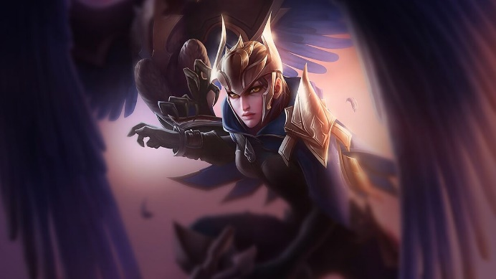

**Ilustración 14-Quinn**

Rakan

Con un carácter tan impulsivo como encantador, Rakan es un infame alborotador vastaya y el mejor bailarín de batalla de la historia tribal de Lhotlan. Para los humanos de las montañas de Jonia, su nombre siempre ha sido sinónimo de festivales desenfrenados, fiestas sin control y caos musical. Pocos sospecharían que este artista viajero y dinámico es la pareja de la rebelde Xayah y que también apoya su causa.

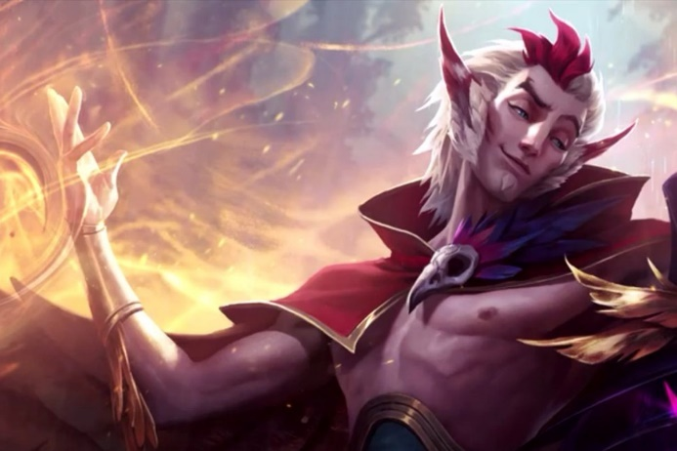

**Ilustración 15-Rakan**

Shyvana

Pese a que es cierto que ahora son criaturas poco comunes, existe un puñado de lugares en Runaterra donde aún anidan los grandes dragones elementales.

Mucho tiempo después de la caída del imperio de Shurima, en las cámaras de las profundidades de un volcán perdido, la bestia ancestral conocida como Yvva protegía su nidada. Al margen de la depredación de dragones rivales, los huevos de dragón tenían un valor casi inconcebible para el entendimiento de los mortales, pero muchos eran lo bastante audaces o necios como para probar suerte. Con el paso de los años, Yvva se deleitó con los restos chamuscados de montones de ladrones en potencia... hasta que un intento tuvo éxito.

Aquel mago advenedizo huyó de las montañas con el enorme huevo bien pegado al pecho mientras la furia de Yvva prendía en llamas la jungla que iba dejando atrás. Contra todo pronóstico, alcanzó la costa y no le dejó otra opción a la dragona que aceptar la derrota y escabullirse a su guarida. Había perdido un huevo y no pensaba perder ninguno más.

El mago viajó hacia el norte en dirección a Piltover, pero, antes de que consiguiera encontrar un comprador, el huevo empezó a eclosionar. Quizá se debiera al acto de arrebatarlo del nido, o puede que fuera porque la última luna otoñal daba paso al invierno, pero algo había cambiado. Lo que emergió no era una cría de dragón, sino una niña aparentemente humanoide con piel pálida de tono violeta, y el mago se dio cuenta de que no era capaz de abandonarla. La crio como hija propia y la llamó Shyvana por la oscura leyenda de su madre natural.

Se hizo evidente que Shyvana no era una simple mortal. Desde temprana edad, era capaz de transformarse en algo monstruoso, algo similar a los medio dragones que mencionaban los mitos antiguos. Esto le complicó bastante la vida entre las sencillas gentes de Valoran. Había una cosa que estaba clara: Yvva conservaba una especie de conexión con su hija perdida que se hacía cada vez más intensa. Cuando sus otras crías alzaron por fin el vuelo, Yvva abandonó su nido vacío y se elevó muy por encima del océano en busca de Shyvana.

La tierra estaba devastada por encarnizadas guerras fronterizas, pero tanto las tropas como los aldeanos se dispersaban con el acercamiento de la enorme dragona. Tras refugiarse en un caserío en ruinas, Shyvana observó cómo las llamas envolvían a su padre adoptivo cuando Yvva planeó muy cerca por encima de ellos. La muchacha lo arrastró hasta la arboleda cercana, pero no pudo hacer nada más. Le dio sepultura en una sencilla tumba bajo un frondoso roble y se marchó en solitario.

Después de varias semanas ocultándose en la naturaleza, siempre en movimiento, Shyvana detectó un ligero olor a sangre entre los árboles. Se encontró a un guerrero herido y moribundo y supo que a aquella persona sí podía salvarla.

Sin pensar siquiera en la bestia que la buscaba, adoptó su forma de medio dragón y se llevó lejos al hombre inconsciente, hasta un puesto de avanzada en la frontera de Demacia.

Allí, en el castillo de Wrenwall, Shyvana descubrió que aquel guerrero no era otro que el príncipe Jarvan, hijo único del rey y heredero del trono. Aunque los soldados allí destinados contemplaron su piel violeta y sus extraños modales con algo de sospecha, fue bienvenida. Al parecer, los demacianos siempre se preocupaban los unos por los otros y, durante el tiempo que pasó en aquel poblado, disfrutó de una tranquilidad que nunca antes en su vida había tenido.

Aquella paz no duraría. Shyvana sintió la oscuridad en el viento. Yvva se aproximaba.

El príncipe convaleciente, consciente de que debía ponerse al frente del cuartel de Wrenwall, llevó a los aterrados lugareños al interior del baluarte ante la inminente batalla. Pese a todo, Shyvana se preparó para escapar. Jarvan la confrontó, y Shyvana no tuvo más remedio que admitir que la criatura que la perseguía era de su sangre. No podía permitir que muriera gente inocente por eso.

Jarvan se negó a dejar que se marchara. Shyvana le había salvado la vida, así que lo justo era luchar ahora a su lado. Conmovida por el ofrecimiento, aceptó.

Cuando atisbaron a Yvva, los arqueros demacianos dispararon cientos de flechas para distraerla. En represalia, inundó de llamas las almenas y destrozó los muros con sus potentes garras, lo que provocó la caída desde el parapeto de varios guerreros con armadura. Fue entonces cuando Shyvana dio un salto hacia delante para desafiar a su madre con un bramido después de transformarse en el aire. En un espectáculo pocas veces presenciado en Valoran desde las Guerras Rúnicas, las dos dragonas lucharon con uñas y dientes en los cielos de Wrenwall.

Al fin, sangrando por una docena de heridas, Shyvana subyugó a Yvva y le rompió el cuello a la criatura contra los adoquines.

El propio príncipe honró a Shyvana por su valentía y prometió que siempre habría sitio para ella a su lado si decidía volver con él a los dominios de su padre. Con la calavera de Yvva como prueba de su triunfo[13], partieron juntos hacia la gran ciudad de Demacia.

Shyvana ha descubierto que el reino de Jarvan III está un tanto dividido, pues la desconfianza de la gente ante los magos y la magia riñe con los nobles ideales en los que se basa los cimientos de Demacia. Aunque ahora disfruta de cierto grado de aceptación como una de las guardianas más leales del príncipe, se pregunta si sería ese el caso si su verdadera naturaleza fuera más conocida...

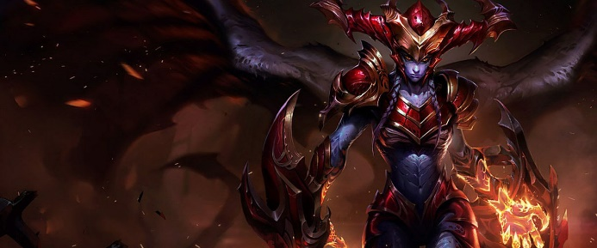

**Ilustración 16-Shyvana**

Senna Nocturna

El viaje de Senna para convertirse en Centinela de la Luz comenzó en la oscuridad. Comenzó con la Niebla Negra...

Se cruzó con la Niebla por primera vez cuando era muy joven, un año en el que la ruina de un Harrowing pasado alcanzó las costas de su isla natal. Al entrar en contacto con seres vivos, los restos de Niebla Negra presentes entre la destrucción despertaron. Por suerte, tanto ella como su aldea sobrevivieron a la tormenta de almas en pena gracias a la intervención de un Centinela cercano. Sin embargo, tras el ataque, parecía que Senna atraía de alguna forma la Niebla restante.

Estaba maldita; había quedado marcada por la oscuridad y los horrores de la Niebla la perseguirían para siempre, atados a ella como una polilla a la luz de una vela. No tenía forma de prever cuándo volvería a aparecer. Sin embargo, lo peor de todo era cuando no lo hacía, pues Senna vivía con el temor de lo que le esperaba en cada rincón sombrío.

El Centinela que la había salvado, un brusco veterano conocido como Urias, no entendía por qué la Niebla se sentía tan atraída por la solitaria muchacha. No obstante, no dudaba que, para sobrevivir, la chica debería aprender a luchar contra ella. Por ese motivo, Senna acabó por unirse a los Centinelas de la Luz, una orden sagrada cuyos orígenes se remontaban a las Islas Bendecidas, el lugar del que había surgido la Niebla Negra. La muchacha dominó rápidamente la pistola reliquia que Urias le confió y demostró una destreza innata a la hora de frenar las fuerzas de la oscuridad, pues aprendió a convertir la fuerza de su alma en munición luminosa.

A pesar de que Senna cada vez se sentía más capaz de confiar en las hurañas indicaciones de Urias, aprendió a mantener las distancias con el resto del mundo. Si permitía que alguien se acercase demasiado, acabaría por hacerle daño cuando la Niebla apareciera de nuevo. Tanto ella como Urias pronto descubrieron que nunca podría quedarse mucho tiempo en el mismo lugar, pues todos aquellos que les ofrecían cobijo acababan tarde o temprano asediados por las sombras. Tras la muerte de Urias, Senna creía que jamás podría volver a acercase a alguien.

A regañadientes, decidió buscar a la familia de Urias en Demacia para compartir con ellos las tristes noticias. Allí conoció a su hijo, Lucian, que se negó a dejarla tranquila hasta que Senna accedió a que la acompañara a la vigilia de su padre. Por primera vez, Senna sintió que se ponía nerviosa, pues no estaba segura de si los muros que había levantado para mantener al margen a los demás serían capaz de protegerla frente a alguien tan testarudo y lleno de humor y cariño. Con el tiempo, resultó evidente que Lucian había encontrado su lugar junto a los Centinelas y como compañero de lucha de Senna.

Cuanto más tiempo pasaban trabajando juntos, más se estrechaban los lazos que los unían, y Senna se dio cuenta de que lo más importante de sus defensas no eran aquellos que mantenía a raya, sino aquellos a los que permitía acercarse. A medida que el amor de Lucian por Senna iba creciendo, también lo hacía su deseo de liberarla de la maldición. Con el tiempo, acabó por convertirse en su único objetivo. La luz de sus ojos quedó absorbida por completo por su arma, y el corazón de Senna se encogía al darse cuenta de que, donde antes había visto amor, ahora solo quedaba pesar.

En su búsqueda de la cura, Senna y Lucian se encontraron con el sádico espectro Thresh. Estaban a punto de hacerse con los secretos de la Ruina y de la maldición que acechaba a Senna, y Lucian se negó a retirarse.

Las cadenas de Thresh azotaron a Senna cuando se interpuso entre su marido y el espectro. Lo más doloroso de todo fue ver la angustia reflejada en el rostro de Lucian. Con su último aliento, Senna le imploró que huyera.

Cuando sintió el golpe letal y supo que había perdido esta batalla, se dio cuenta de que este final tenía un lado positivo. La Niebla se había pasado toda su vida dándole caza, y ahora ya no tenía que temerla. Podía dejarse envolver en ella en el oscuro interior de la linterna de Thresh y descubrir qué ocultaban sus sombras.

Su maldición se había convertido en su única esperanza.

Mientras Lucian dedicó años a tratar de liberar a su amada, Senna exploró poco a poco su prisión. Descubrió que el origen de su maldición había sido la vida. La chispa de la vida brillaba con más fuerza en su interior que en ningún otro ser vivo, debido a lo que sucedió cuando se cruzó por primera vez con la masacre de Harrowing, muchos años atrás. Por aquel entonces, había recibido el toque de un alma errante poderosa que le había otorgado ese brillo sobrenatural...

Lo que la Niebla Negra era incapaz de abandonar era la vida.

Podría utilizar ese poder para acoger la Niebla en su interior y conseguir la fuerza necesaria para liberar a las demás almas encerradas en la linterna de su condena. Entre las almas que consiguió liberar había Centinelas que conocían la historia de los comienzos de la Ruina, de su maldición... y del amor que había sido su origen.

Cuando Lucian disparó su luz a la linterna con la intención de acabar con el sufrimiento de las almas encerradas, Senna lo estaba esperando. Escapó envuelta en la Niebla que había absorbido del resto de las almas. Gracias a su maldición, estaba muerta y viva a la vez, y ahora portaba un cañón reliquia que había forjado con las armas de Centinelas caídos y con el que podía disparar torrentes de luz y oscuridad.

Senna ya no huye de la Niebla, pues ahora entiende el sufrimiento de las almas que encierra. Aunque le resulta doloroso, absorbe toda la Niebla en su interior para liberarlas y después combate la oscuridad con oscuridad. Cada vez que se transforma en un espectro, acepta su muerte y se convierte en aquello contra lo que lucha para volver a nacer de nuevo con la ayuda de la vida que mora en su interior.

El amor de Lucian y Senna ha sobrevivido a la muerte, pero ahora carga con las consecuencias de su renacimiento. Senna sabe lo que les aguarda, pues su tiempo en el interior de la linterna le ha servido para desentrañar el secreto de la Niebla.

Encontrar al Rey[14] arruinado y detenerlo, cueste lo que cueste...

**Ilustración 17-Senna Nocturna**

Swain

Nacido en una familia noble, una de los muchas que existen desde que se levantaron las primeras murallas alrededor de Noxus, Jericho Swain parecía destinado a una vida de privilegios. Las casas nobles habían desempeñado un papel clave en el ascenso al poder de Boram Darkwill, alimentando la retórica de que su gloriosa herencia era el mayor poder de la nación.

Sin embargo, muchos ansiaban una mayor influencia y conspiraron contra Darkwill en una camarilla secreta, unidos únicamente por el símbolo de una rosa negra. Tras destapar la trama, Swain ejecutó personalmente a los conspiradores más prominentes. Entre ellos se encontraban sus propios padres, cuyos susurros acerca de una "mujer pálida" lo habían alertado por primera vez del peligro para Noxus, que él valoraba más que su apellido o su parentesco.

Buscaban un poder, una voz sin forma que se escuchaba en la oscuridad del Bastión Inmortal. Algo como el graznido de un cuervo...

Por exponer a la camarilla, a Swain se le concedió una comisión en el ejército noxiano, lejos del mundo que conocía. Allí aprendió de primera mano que el imperio no era fuerte gracias a los noxianos, como él había creído, sino por la forma en que unía a todos los hombres, fueran cual fueran sus orígenes. En primera línea de batalla, un esclavo extranjero era igual de importante que un noble de alta cuna.

Pero, aun así, Swain solo encontraba oscuridad[15] en cada batalla. Nubes de cuervos carroñeros...

Después de hacerse con las fronteras occidentales, la propia reputación de Swain estaba asegurada en Shurima, donde sus fuerzas levantaron incontables noxtoraa sobre las arenas del desierto. Sin embargo, con el tiempo se hizo evidente que la avaricia era el único propósito que impulsaba al imperio. Cuando empezó a librar guerras en demasiados frentes y a codiciar reliquias mágicas, quedó patente que el envejecido Boram Darkwill comenzaba a desquiciarse.

Cuando Noxus invadió Jonia, los movimientos de Darkwill comenzaron a ser incluso más descarados, mandando bandas de guerra enteras a recorrer la tierra si existía un rumor sobre algo que alargaba la vida de un mortal. Con las tropas de Swain agotadas, era casi imposible enfrentarse al enemigo. Finalmente, en la batalla del Placidium, después de atraer a la milicia local a lo que debería haber sido una trampa, las huestes de Swain fueron superadas. Sus veteranos cayeron y Swain resultó gravemente herido, con la rodilla destrozada y espadas jónicas clavadas en su brazo izquierdo.

Cuando yacía al borde de la muerte, un cuervo se acercó a alimentarse, y Swain sintió una vieja y familiar oscuridad sobre él. Pero no permitiría que se lo llevase. De ninguna manera. Mirando fijamente a los ojos del pájaro, vio los reflejos del mal estrangulando el corazón de Noxus. Una rosa negra. La mujer pálida y su emperador títere. Swain se dio cuenta de que no había derrotado a la camarilla secreta; lo habían traicionado al enviarlo a lo que debería haber sido su muerte después de seducir a Darkwill, el hombre al que no pudieron derrocar.

Y todo esto lo vislumbró no en la mente de un cuervo, sino de algo más. El poder que sus padres habían estado buscando, los ojos demoníacos brillando en la oscuridad...

Expulsado del ejército por su "fracaso", considerado poco más que un tullido, Swain se dispuso a descubrir lo que realmente se encontraba dentro del Bastión Inmortal: una entidad ancestral que acechaba a los moribundos y consumía sus secretos tal y como había intentado consumir los suyos. Swain miró fijamente a esa oscuridad, viendo lo que ni siquiera esa entidad podía hacer: utilizarla como arma.

Aunque sus meticulosos preparativos le llevaron muchos años, Swain y los aliados que le quedaban tomaron el control de Noxus en una sola noche. Físicamente recuperado por el demonio, Swain aplastó a Darkwill delante de sus seguidores, y el trono quedó destrozado y vacío.

La visión de Swain del futuro de Noxus es de fuerza mediante unidad. Ha retirado a las tropas de las campañas imposibles de Darkwill y, con el establecimiento del Trifarix, se ha asegurado de que ningún individuo pueda llegar al poder sin oposición. Acoge a cualquiera que se comprometa con el imperio, incluso a la Rosa Negra, aún sabiendo que, en secreto, siguen conspirando contra él.

Recopilando conocimiento como hacía el demonio, Swain ha anticipado peligros mucho mayores que acechan a la vuelta de la esquina. No obstante, muchos noxianos se preguntan en secreto si la oscuridad a la que se enfrentan palidecerá en comparación con las cosas sombrías que Swain ha hecho...

Los sacrificios solo acaban de empezar, por el bien de Noxus.

Vayne

Shauna Vayne es una cazadora de monstruos letal y despiadada que ha jurado por su vida encontrar y matar al demonio que asesinó a su familia. Provista de una ballesta que lleva en la muñeca y un corazón ansioso de venganza, Vayne solo es verdaderamente feliz cuando mata a practicantes de las artes oscuras o a sus creaciones.  
  
Como era hija única de una pareja pudiente demaciana, Vayne disfrutó de una educación privilegiada. Pudo permitirse pasar la mayor parte de su infancia realizando actividades en solitario: leer, aprender música y coleccionar los diferentes insectos que se encontraba en los terrenos de su mansión. Sus padres habían viajado por toda Runaterra cuando eran jóvenes, pero se instalaron en Demacia tras el nacimiento de Shauna porque, en comparación con los lugares en los que habían estado, los demacianos cuidaban unos de otros.

Poco después de su decimosexto cumpleaños, Vayne volvió a casa tras un banquete veraniego y vio algo que nunca podría olvidar.

Una mujer con cuernos increíblemente hermosa se encontraba delante de los cadáveres ensangrentados de sus padres.

Vayne profirió un grito de agonía y terror[16]. Antes de desaparecer, el demonio miró a la jovencita y le mostró una sonrisa lasciva y terrible.

Vayne intentó apartar el pelo ensangrentado de los ojos de su madre, pero el recuerdo de esa sonrisa imborrable permanecía en su mente, se hacía más fuerte y la consumía. Mientras cerraba con suavidad los párpados de su padre, cuyo rostro inmóvil seguía boquiabierto debido los últimos momentos espantosos de confusión, la sonrisa del demonio la perseguía.

Fue una sonrisa que haría que el odio fluyese por las venas de Shauna para el resto de sus días.

Vayne trató de explicar lo que había pasado, pero nadie la creyó. La idea de un demonio suelto en Demacia, un reino tan bien defendido y más contrario a la magia que cualquier otro, era demasiado descabellada como para considerarla.

Sin embargo, Vayne lo tenía claro. Sabía por aquella sonrisa que la hechicera volvería a atacar. Ni siquiera los altos muros de Demacia no podían impedir que la magia oscura se colase por las grietas. Podría ocultarse de forma sutil o permanecer en lugares sombríos, pero Vayne sabía de su presencia.

Y estaba cansada de tener miedo.

Vayne tenía el corazón lleno de odio y suficiente dinero para equipar a un pequeño ejército. Sin embargo, dondequiera que fuese, ningún ejército se atrevería a seguirla. Necesitaba aprenderlo todo sobre la magia oscura. Cómo rastrearla. Cómo detenerla. Cómo matar a aquellos que la practicaban.

Necesitaba a alguien que la enseñase.

Sus padres le habían contado historias de guerreros de los Hijos del Hielo que luchaban contra una bruja de hielo en el norte. Durante generaciones, se habían defendido de sus fuerzas misteriosas y de sus súbditos oscuros. Vayne sabía que allí es donde encontraría a su maestro. Se escapó de los guardianes que le habían asignado y reservó un billete para el siguiente barco a Freljord.

Poco después de llegar, Vayne partió en busca de un cazador de monstruos. Encontró a uno, aunque no de la forma que esperaba. Cuando atravesaba un desfiladero congelado, Vayne quedó atrapada en una trampa de hielo bien preparada. Tras caer al fondo de un foso cristalino y escarpado, Vayne miró hacia arriba y sus ojos se toparon con un trol del hielo hambriento, que se relamía el hocico con impaciencia mientras observaba a su presa.

Una lanza atravesó el aire, perforó el cráneo del trol y se clavó en su cerebro, lo que provocó que su gigantesca lengua azul quedase colgando. El gigante se derrumbó y cayó en el foso; Vayne rodó hacia un lado justo antes de quedar aplastada. Un charco pegajoso de sangre y babas se formó junto a sus botas.

La persona que la había rescatado era una mujer canosa de mediana edad llamada Frey. Vendó las heridas de Vayne mientras las dos se aferraban al calor de una hoguera que ardía a duras penas en aquel desfiladero glacial. Frey le contó a Vayne que dedicaba su vida a luchar contra los súbditos de la Bruja del Hielo que habían asesinado a sus hijos. Vayne suplicó a la mujer que la aceptase como aprendiz y le enseñase a rastrear a las criaturas oscuras del mundo, pero la freljordiana no mostró interés. Vayne apestaba a privilegios y a dinero, ninguno de los cuales le obligaba a vivir situaciones difíciles ni le otorgaba la perseverancia necesaria para seguir luchando.

Vayne no podía aceptar la respuesta de Frey y la desafió a un duelo: si ganaba, Frey la entrenaría. Si perdía, se ofrecería a hacer de cebo para los súbditos de la Bruja del Hielo de forma que Frey pudiese tenderles una emboscada. Vayne no tenía ninguna razón para pensar que pudiese ganar; su entrenamiento había consistido en una única tarde de práctica de esgrima antes de que se cansase de luchar con una mano tras la espalda, pero se negó a echarse atrás. Para recompensar el temple de Vayne, Frey le lanzó nieve a los ojos y le enseñó la primera regla de una cazadora de monstruos: no jugar limpio.

Frey observó una determinación en Vayne que no pudo sino respetar. A la chica le faltaba mucho para convertirse en luchadora, pero, cada vez que se levantaba de la sucia nieve para continuar con el combate, Frey se iba dando cuenta de que Vayne podría convertirse en una cazadora implacable. Derrotada en habilidad, pero nunca en espíritu, Vayne le suplicó a Frey una última vez. Sus familias estaban muertas; Frey podía pasarse el resto de sus días siguiendo a troles del hielo hasta que uno de ellos le reventase la cabeza, o podía enseñar a Vayne. Juntas, podrían matar al doble de monstruos. Juntas, podrían ahorrarle al doble de familias el sufrimiento que las definía. Frey reconoció en los ojos de Vayne los mismos sentimientos de odio y pérdida que habían encendido los suyos durante años.

Frey accedió a acompañar a Vayne a Demacia.

Viajaron juntas hacia el sur, Frey disfrazada completamente para engañar a los guardias de las fronteras de Demacia. De vuelta en el hogar de Vayne, se pasaron dos años entrenando. A pesar de la cola de pretendientes que solicitaban la compañía de Vayne, Shauna no tenía ningún interés en otra cosa que no fuera entrenar con Frey. Por este motivo, las dos se hicieron muy buenas amigas.

Frey enseñó a Vayne lo básico de la magia oscura: conjurar bestias y lanzar hechizos malignos. Vayne se tomó en serio cada palabra de las enseñanzas de Frey, pero le pareció un tanto inquietante que Frey nunca le explicase cómo había llegado a conocer tantos detalles de estas prácticas tan maléficas.

Debido a la vigilancia de los soldados del reino y a los árboles antimagia, las criaturas oscuras rara vez atravesaban los muros de Demacia. Por eso, Frey y Vayne se aventuraban en los bosques fronterizos por la noche para cazar. Vayne consiguió su primera muerte (una criatura sanguinaria que asediaba a los mercaderes) a los dieciocho años.

Cubierta de las vísceras de la criatura, algo despertó dentro de Vayne: el placer. El ardor que le provocaba la venganza y el odio le corría por las venas, y se deleitó en la sensación.

Vayne y Frey se pasaron varios años cazando criaturas oscuras. El respeto que se tenían crecía con cada asesinato. Un día, Vayne se dio cuenta de que quería a Frey como a una madre, pero a sus sentimientos de amor familiar los acompañaban el dolor y el trauma, y Vayne los combatió como lo haría con cualquier bestia que intentase hacerle daño.

Vayne y Frey recorrieron Valoran, hasta que llegaron a sus oídos historias de tabernas de las tierras altas sobre una criatura demoníaca cornuda de una belleza arrebatadora. Según las historias, el demonio había estado ocupado: había creado un culto con la intención de atraer devotos que pudieran acatar sus órdenes. Nunca se volvía a saber nada de las personas que se adentraban en las montañas. Se rumoreaba que los sumos sacerdotes del culto contaban con terrenos sagrados cerca del acantilado, donde preparaban los sacrificios al demonio. Vayne y Frey partieron de inmediato a la caza.

Mientras viajaban hacia las montañas al amparo de la noche, Vayne se dio cuenta de que estaba distraída. Por primera vez desde que se uniera a Frey, estaba preocupada por ella; preocupada por la posibilidad de perder a su figura materna por segunda vez. Antes de que pudiese confesarle sus temores, uno de los sacerdotes del demonio arremetió desde los arbustos y golpeó el hombro de Vayne con una maza.

Vayne quedó malherida. Frey vaciló un instante, pero un atisbo de seguridad brilló en sus ojos. Le pidió perdón a su amiga y se transformó en un monstruoso lobo freljordiano. Ante la mirada anonadada de Vayne, Frey (en su forma animal) despedazó los tendones de la garganta del sacerdote con un veloz mordisco de sus potentes mandíbulas.

El cuerpo del sacerdote yacía desparramado a los pies de Vayne. Frey volvió a su forma humana, pero sus ojos delataban al animal asustado que tenía dentro. Le explicó que, tras la muerte de su familia, se había convertido en chamán y se había lanzado a sí misma la maldición para obtener el poder de cambiar de forma y así luchar contra la Bruja del Hielo. El ritual que le concedió estos poderes requería el uso de la magia oscura, pero hizo este sacrificio para proteger...

Vayne le atravesó el corazón con una flecha antes de que Frey pudiese pronunciar nada más. Cualquier cariño que hubiese sentido por Frey se esfumó tras descubrir su verdadera naturaleza. Una lágrima brotó del ojo de Frey al desplomarse, pero Vayne no se dio cuenta; el afecto que habían compartido murió con Frey.

Aún quedaban horas hasta el amanecer, lo que significaba que aún quedaban horas de caza. Vayne solo pensaba en el demonio. La muerte que tanto disfrutaría. Y todas las muertes que vendrían detrás. El inframundo de Runaterra acabaría temiéndola, el mismo miedo que ella había sentido en su día.

Por primera vez desde el asesinato de sus padres, Vayne sonrió.

**Ilustración 18-Vayne**

Tabla de ilustraciones:

**Ilustración 1-Ashe** 3

**Ilustración 2-Caitlyn** 4

**Ilustración 3-Akali** 5

**Ilustración 4-Draven** 7

**Ilustración 5-Garen** 10

**Ilustración 6-Ezreal** 11

**Ilustración 7-Kayle** 12

**Ilustración 8-Lucian** 13

**Ilustración 9-Morde** 16

**Ilustración 10-Nasus** 17

**Ilustración 11-Pantheon** 20

**Ilustración 12´-Pyke** 23

**Ilustración 13-Qiyana** 24

**Ilustración 14-Quinn** 28

**Ilustración 15-Rakan** 29

**Ilustración 16-Shyvana** 32

**Ilustración 17-Senna Nocturna** 35

**Ilustración 18-Vayne** 42

Glosario de Términos:

A

acantilado, 41

arcanas, 11

arma, 4, 5, 8, 14, 20, 27, 34, 37

D

Demacia, 8, 9, 12, 13, 25, 26, 27, 28, 31, 32, 33, 38, 40

E

elementalista, 24

espíritu, 40

F

frontera, 9, 25, 31

H

hechiceros, 8

heroína, 3

hextech, 4

I

imperio, 17, 24, 28, 30, 36, 37

L

leyenda, 17, 30

M

maestro, 5, 39

Monte Targon, 18, 19

mundo, 6, 8, 9, 13, 15, 33, 36, 39

N

Noxus, 6, 28, 36, 37

P

padres, 9, 27, 36, 37, 38, 39, 42

prisioneros, 6

R

Runaterra, 13, 15, 21, 30, 38, 42

S

sangre, 18, 19, 21, 22, 31, 39

siglos, 8, 16, 17

silenciosos, 5

T

Thresh, 15, 34

U

Uwendale, 25, 27

1. Recuperar: Volver a tomar o adquirir lo que antes se tenía.
2. Progreso: Acción de ir hacia delante.
3. Solitario: Desamparado, desierto.
4. Prisioneros: Militar u otra persona que en campaña cae en poder del enemigo.
5. Habilidades: Capacidad y disposición para algo.
6. Improvisar: Hacer algo de pronto, sin estudio ni preparación.
7. Reino: Estado cuya organización política es una monarquía.
8. Muerte: Cesación o término de la vida.
9. Conquistas: Acción y efecto de conquistar.
10. Heroica: persona que realiza una acción abnegada, o persona ilustre por sus hazañas.
11. Mortal: Que está sujeto a la muerte.
12. Batalla: Combate o serie de combates de un ejército con otro, o de una armada naval con otra.
13. Triunfo: Acción y efecto de triunfar.
14. Rey: Monarca soberano de un reino.
15. Oscuridad: Falta de luz para percibir las cosas.
16. Terror: Miedo muy intenso.